УДК 635.9:712.3(460.620)

**К ИЗУЧЕНИЮ ФИТОНЦИДНОЙ ДРЕВЕСНО-КУСТАРНИКОВОЙ РАСТИТЕЛЬНОСТИ В ОЗЕЛЕНЕНИИ НЕКОТОРЫХ СЕЛЬСКИХ УЧРЕЖДЕНИЙ КАНЕВСКОГО РАЙОНА**

В.В. Сергеева, Н.А. Колыхалова

*Кубанский государственный университет, Краснодар*

В работе отражены результаты таксономического и экологического анализов исследуемых фитонцидных декоративно-древесных растений. Составлен проект по озеленению школьного учреждения с использованием фитонцидных растений*.*

Обладая приятным ароматом, многие растения улучшают самочувствие людей в быту и на работе, повышают работоспособность. Витаминами воздуха образно называют летучие фракции растений – фитонциды. Очищая воздух от микроорганизмов и улучшая кислородный баланс помещений в условиях, созданных фитодизайнами, фитонциды играют оздоровительную роль. Усиливая же сопротивляемость организма к инфекциям, фитонциды имеют большое профилактическое значение (Блинкин, Рудницкая, 1981).

Зелёным насаждениям принадлежит главная роль в улучшении городской среды. Древесные растения очищают воздух от пыли, вредных газовых выбросов промышленных предприятий и транспорта, увлажняют его, смягчают городской шум, создают прохладу в знойные и летние дни (Якушина, 1982).

Не менее важна и другая, эстетическая роль древесных растений. Умелое использование древесно-кустарниковых видов в озеленении способствует возможности построения живописного садово-паркового ландшафта и позволяет обогатить архитектурный облик озеленительной территории (Боговая, Теодоронский, 1990).

Садово-озеленительная система Каневского района и, в частности, станицы Каневской развита слабо. Ассортимент фитонцидной древесно-кустарниковой растительности достаточно беден и представлен интродуцированными видами. Некоторые озеленительное зоны школьных, а также детских и лечебных учреждений находятся в угнетённом состоянии, что нарушает целостный эстетический вид. Эти и другие детали создали предпосылки к тому, чтобы изучить ассортимент декоративной древесно-кустарниковой растительности станицы Каневской, а также разработать проект по озеленению одной из школ.

**Материал и методы**

Объектом наших исследований стали фитонцидные деревья и кустарники, используемые в озеленении станицы Каневской.

Для написания данной работы материалом послужили гербарные образцы древесных растений, а также рисунки, архивные фотографии, полевые дневники и данные метеостанции.

Для выполнения работы были выполнены: экологический анализ и проектирование структур ландшафтного дизайна. При проведении экологического анализа фитонцидных древесно-кустарниковых растений была использована классификация экоморф по Д. Н. Цыганову (Цыганов, 1976) Проектирование структур ландшафтного дизайна было произведено по методике И. А. Дедюховой (Дедюхова, 2014) и с помощью программы «Наш Сад Рубин 9.0», разработанной фирмой ОАО DiComp.

**Результаты и обсуждение**

Таксономический анализ показал, что декоративные древесно-кустарниковые растения, используемые в озеленении станицы Каневской представлены 51 видом, которые относятся к 39 родам и 27 семействам.

В результате проведённого экологического анализа установлено, что по отношению к световому режиму наиболее распространенной группой экоморф являются гелиофиты – 26 видов, по отношению к водному режиму – мезопермезофиты – 17 видов, по отношению к pH почвы – нейтрофилы – 34 вида, по отношению к режиму континентальности – субокеанисты – континенталы – 34 вида.

Нами был исследован один из школьных участков станицы Каневской и разработан проект по его озеленению с участием фитонцидных растений. При разработке нового плана озеленительной зоны школы учитывались климатические условия, рельеф местности, водный и световой режимы, состояние древесной растительности, естественно произрастающей на территории (рис. 1).

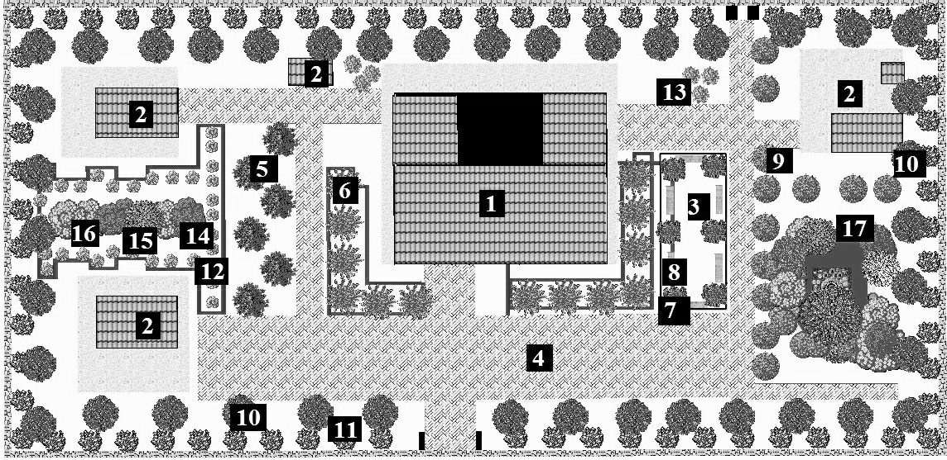

1 – здание школы; 2 – хозяйственный постройки; 3 – зона отдыха; 4 – дорожка; 5 – ель голубая; 6 – сирень обыкновенная; 7 – береза повислая; 8 – скамейка; 9 – гибискус сирийский; 10 – липа крупнолистная; 11 – таволга Вангутта; 12 – бирючина блестящая; 13 – туя западная; 14 – клён ясенелистный; 15 – ясень высокий; 16 – клён красный; 17 – цветочный сад «весенняя сказка»

Рисунок 1 – Проект озеленения школы станицы Каневской

На генеральном плане школьного учреждения изображаются места учебных сооружений, технические постройки, дорожки, зона отдыха, места одиночного и группового озеленения, аллеи с использованием фитонцидных растений. По периметру территории расположены рядовые насаждения из таволги Вангутта (11) и липы крупнолистной (10). Это является «зелёной границей» между школьным участком и автомобильными дорогами.

Вокруг самой школы (1) находятся угловые насаждения из душистой сирени обыкновенной (6), а у фасадной стороны здания – небольшие композиции из туи западной (13). С боковой стороны основного здания, пересекая дорожку, расположена небольшая аллея из ели голубой (5). По другую боковую сторону находится зона отдыха для школьников и учителей (3). Она отгорожена небольшим полупрозрачным забором, имеет скамейки (8) и между ними одиночные насаждения из берёзы повислой (7). Рядом с зоной отдыха, через дорожку, расположен цветочный сад «весенняя сказка» (17). Этот сад имеет границу из гибискуса сирийского (9).

За аллеей из ели голубой, между двумя хозяйственными постройками (2) находится цветочная композиция, состоящая из геометрического края из бирючины блестящей (12) и древесной группы из клёна ясенелистного (14), ясеня высокого (15) и клёна красного (16).

Древесно-кустарниковые озеленительные зоны выполняют как оздоровительную, так и эстетическую роль. Обладая фитонцидными свойствами (липа крупнолистная, ель голубая, бирючина блестящая и др.), растения очищают воздух учебной территории и создают благоприятный климат.

Проведены анализы фитонцидной древесно-кустарниковой растительности станицы Каневской. Разработан проект озеленения образовательного учреждения, подобраны древесные растения, обладающие наибольшей фитонцидной активностью для данной озеленительной зоны.

**Библиографический список**

**Блинкин С. А., Рудницкая Т. В.** Фитонциды вокруг нас. М., 1981. 144 с.

**Боговая И. О., Теодоронский В. С.** Озеленение населённых мест. М., 1990. 239 с.

**Дедюхова И. А.** Озеленение территорий общего пользования // tehlib.com. 2014. Режим доступа: http://tehlib.com/arhitektura/gradostroitel-stvo/ozelenenny-e-territorii-obshhego-pol-zovaniya/ (дата обращения: 25.02.2020).

**Цыганов Д. Н.** Экоморфы флоры хвойно-широколиственных лесов. М., 1976. С. 135-137.

**Якушина Э. И.** Древесные растения в озеленении Москвы. М., 1982. 158 с.